**캡스톤 디자인 I**

**종합설계 프로젝트**

|  |  |
| --- | --- |
| **프로젝트 명** | *Auto blur with human detection* |
| **팀 명** | *Bblur* |
| **문서 제목** | 계획서 |

|  |  |
| --- | --- |
| **Version** | 1.3 |
| **Date** | 2019-MAR-12 |

|  |  |
| --- | --- |
| **팀원** | 김용욱 (조장) |
| 김대희 |
| 이나영 |
| 권보경 |
| 채승훈 |

|  |
| --- |
| **CONFIDENTIALITY/SECURITY WARNING**  이 문서에 포함되어 있는 정보는 국민대학교 전자정보통신대학 컴퓨터공학부 및 컴퓨터공학부 개설 교과목 캡스톤 디자인I 수강 학생 중 프로젝트 “Auto blur with human detection”를 수행하는 팀 “Bblur”의 팀원들의 자산입니다. 국민대학교 컴퓨터공학부 및 팀 “YOLO”의 팀원들의 서면 허락없이 사용되거나, 재가공 될 수 없습니다. |

**문서 정보 / 수정 내역**

|  |  |
| --- | --- |
| **Filename** | AutoBlurWithHumanDetection.doc |
| **원안작성자** | 김용욱,김대희,이나영,권보경,채승훈 |
| **수정작업자** | 김용욱,김대희,이나영,권보경,채승훈 |

|  |  |  |  |  |
| --- | --- | --- | --- | --- |
| 수정날짜 | 대표수정자 | Revision | 추가/수정 항목 | 내 용 |
| 2019-03-07 | 전원 | 1.0 | 최초 작성 | 목차 및 개요 초안 작성 |
| 2019-03-08 | 전원 | 1.1 | 1차 수정 | 추가 자료조사 및 내용 추가 |
| 2019-03-11 | 전원 | 1.2 | 2차 수정 | 추가 자료조사 및 내용 수정 |
| 2019-03-12 | 전원 | 1.3 | 3차 수정 | 초안 최종 수정 |
|  |  |  |  |  |
|  |  |  |  |  |
|  |  |  |  |  |

**목 차**

1 개요 4

1.1 프로젝트 개요 4

1.2 추진 배경 및 필요성 4

1.2.1 기존의 개발된 시스템 현황 5

1.2.2 기존의 개발된 시스템의 문제점 혹은 개발할 시스템의 필요성 6

2 개발 목표 및 내용 7

2.1 목표 7

2.2 연구/개발 내용 7

2.2.1 영상 파일 입력 및 출력 7

2.2.2 딥러닝을 활용한 Object Detection 7

2.2.3 Colab을 이용한 YOLO 모델 사용과 학습 9

2.2.4 Blur 처리 10

2.2.5 GUI 구현 10

2.3 개발 결과 11

2.3.1 시스템 기능 요구사항 11

2.3.2 시스템 비기능(품질) 요구사항 12

2.3.3 시스템 구조 12

2.3.4 결과물 목록 및 상세 사양 12

2.4 기대효과 및 활용방안 13

3 배경 기술 14

3.1 기술적 요구사항 14

3.2 현실적 제한 요소 및 그 해결 방안 14

3.2.1 하드웨어 14

3.2.2 소프트웨어 14

4 프로젝트 팀 구성 및 역할 분담 15

5 프로젝트 비용 15

6 개발 일정 및 자원 관리 16

6.1 개발 일정 16

6.2 일정별 주요 산출물 16

6.3 인력자원 투입계획 17

6.4 비 인적자원 투입계획 18

7 참고 문헌 18

# **개요**

## 프로젝트 개요

유튜브를 필두로 한 영상 시장은 최근까지 지속적으로 크게 성장하고 있다. 그런데 시장이 커지고 있는 만큼 문제점도 발생하고 있다.

***"초상권은 무슨…" 다짜고짜 카메라 들이대는 헌팅방송..(조선일보)***

위의 헤드라인과 같이 길거리를 지나가다 얼굴이 찍혀 바로 실시간 방송에 노출되는 문제가 많아지고 있다. 또는 행인의 얼굴이 찍혀있는 영상을 편집 없이 업로드하는 문제도 있다. 게다가 기존의 TV 범죄 용의자 생방송 화면을 송출할 때도 초상권 보호를 필요로 하는 상황이 있다.

우리는 위와 같은 문제에 주목했다. 영상 또는 실시간 영상에서 얼굴 또는 사람 전체를 탐색해서 블러 처리를 해주는 프로그램이 있다면 유용하게 쓸 수 있지 않을까? 그래서 우린 이 프로젝트를 진행하게 되었다. 이 프로그램은 이미지나 단순 영상 또는 실시간 영상을 입력으로 받아 사용자가 설정한 탐색 옵션(얼굴 또는 사람 전체)에 따라 자동으로 블러 처리해준 후 출력한다. 그 과정에서 탐색을 효율적으로 하기 위해 딥러닝을 활용한 객체 인식(Object detection) 기술이 사용되고, 실시간 영상처리의 연산 속도를 감당하기 위해 Google Colab을 사용할 것이다. 우리의 프로그램을 사용하면 영상 편집에 편의성을 도모해주면서 초상권 보호에 실질적인 도움을 줄 수 있으리라 기대한다.

## 추진 배경 및 필요성

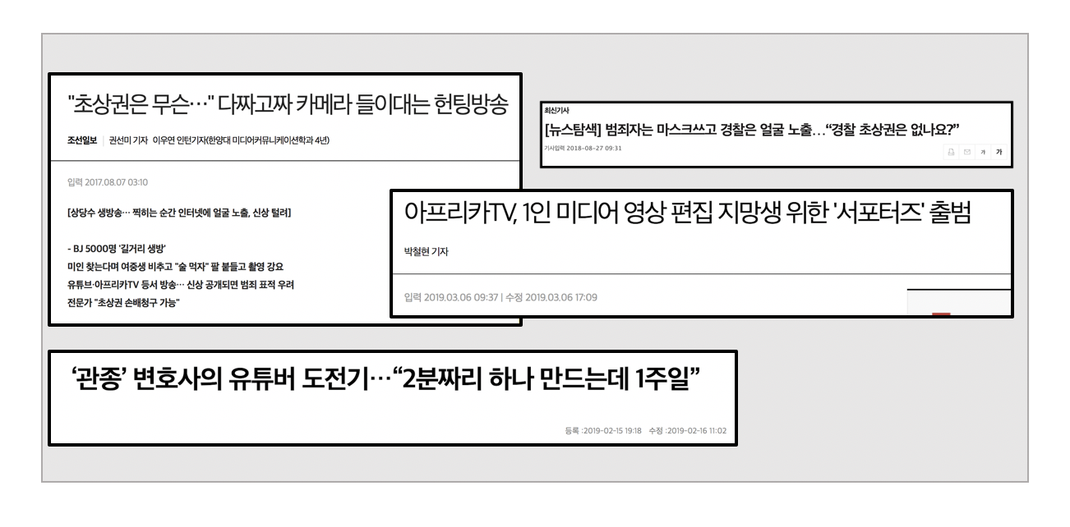

**그림 1 초상권 및 편집 프로그램 관련 기사**

인파가 모이는 곳에 가면 불쑥 카메라와 마이크를 들이대며 인터뷰를 하는 사람들이 있다. 상당수는 생방송이라, 찍히는 순간 인터넷에 자신의 얼굴이 그대로 나간다. 또한 뉴스나 미디어 매체 등을 보면 길거리 시민을 인터뷰하는 장면에서 사람들의 얼굴이 가려지지 않은 채 등장하기도 한다. 이는 당사자 동의가 없을 경우 명백한 초상권 침해다. ‘초상권’이란 사람이 자신의 초상에 대해 갖는 인격적, 재산적 이익으로서 자신의 얼굴이나 기타 사회 통념상 특정인임을 식별할 수 있는 신체적 특징이 함부로 촬영되거나 영리적으로 이용되지 않을 권리를 말한다.

인터넷과 디지털 기술의 발달로 동영상 콘텐츠의 파급력과 영향력이 점차 커져가는 현재, 더욱이 초상권이라는 권리의 개념을 제대로 인식하고 보호해야 한다.

### **1.2.1 기존의 개발된 시스템 현황**

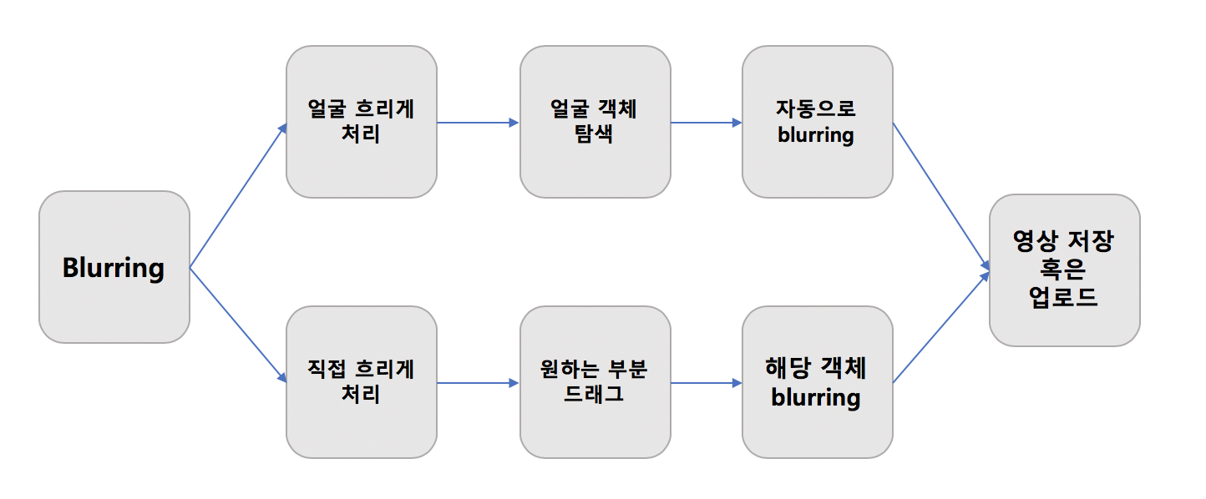

**그림 2 유사한 프로그램 ‘유튜브’의 처리 단계**

동영상 모자이크 처리 기능을 가진 편집 프로그램 중에 ‘유튜브'가 있다. 이 에디터는 동영상을 삽입하여 얼굴을 자동으로 추적하거나, 직접 설정하여 흐리게 처리하는 두 가지 방식이 있다. 전자의 방식은 동영상 내에서 얼굴에 해당하는 객체를 탐색한 후 자동으로 블러로 처리한다. 후자는 사용자가 해당 동영상에서 모자이크 처리를 할 사물을 드래그하여 설정하여 모자이크 처리를 하는 방식이다. 이렇게 처리한 동영상 파일은 업로드하거나, 저장할 수 있다.

### **1.2.2 기존의 개발된 시스템의 문제점 혹은 개발할 시스템의 필요성**

위의 유사 프로그램은 동영상을 입력으로 받아 사용자의 필요에 따라 자동 혹은 수동으로 설정하는 방식이다. 자동으로 처리하는 방식은 해당 객체가 다른 사물과 겹치면 추적기가 벗어날 수 있으며, 화면이 전환되는 구간에서 모자이크 하지 않을 부분까지 적용된다. 그뿐만 아니라 수동으로 처리하면 각 단계별로 출력물에 대하여 확인하는 과정이 필요로 하여 이에 따른 인력과 시간이 많이 소요된다는 문제점이 있다. 반면에 우리 프로그램은 이와 다르게 동영상 파일을 받아 얼굴을 인식하고 바로 블러로 처리해주는 기능으로 여러 단계를 거치지 않고 빠르게 사용자의 요구를 만족할 수 있다는 장점이 있다. 또한, 실시간으로 블러 처리를 해주는 기능이 추가되어 기존의 프로그램보다 동영상 편집하는 데에 소요되는 시간이 적고 인력 낭비 또한 해결할 수 있다.

# **개발 목표 및 내용**

## 목표

본 프로그램은 특정 영상 또는 이미지를 입력으로 받고, 이 입력 파일에 출연하는 인물의 신상을 파악할 수 없도록 블러 처리해서 출력해준다. 만약 실시간 입력(웹캠)이라면 출력 또한 실시간으로 블러 처리해서 보여준다. 인물 탐색의 기준은 이미지에서 나타나는 얼굴만 찾을 수도 있고, 사람 전체를 탐색할 수도 있다. 이 기준은 필요에 따라 사용자가 직접 선택할 수 있도록 한다. 선택한 기준이 얼굴이라면 얼굴에 대해서만 블러 처리를 하고, 사람 전체 기준으로 선택했다면 사람 전체를 블러 처리한다. 또한 사용자가 탐색 기준을 쉽게 선택할 수 있도록 하고, 입력할 영상 파일을 쉽게 지정할 수 있는 등 GUI를 구현하는 것까지 목표로 한다.

## 연구/개발 내용

## 2.2.1 영상 파일 입력 및 출력

사용자가 지정한 파일을 입력으로 받으면 OpenCV 라이브러리를 이용하여 입력을 프레임마다 나누어 수정할 수 있도록 구현한다. 또한 프레임마다 나누어 수정한 영상의 이미지들을 다시 영상으로 출력해준다.

### **2.2.2 딥러닝을 활용한 Object Detection**

영상의 특정 영역을 탐색하여 블러 처리를 자동화하는 프로그램을 개발하기 위해서는 이미지의 어떤 부분이 사람인지, 또는 얼굴인지 파악하는 기능이 필요하다. 따라서 우리는 기존의 영상처리 기술보다 더 효율적이라고 알려져 있는 딥러닝을 활용한 Object Detection에 주목했다. Object detection은 특정한 이미지에서 물체가 존재하는지 인식, 분류하고, 또한 인식한 Object가 이미지 상 어디에 위치하는지를 탐색하는 기술이다. 아래 이미지는 Object detection 모델 중 하나인 YOLO가 이미지 탐색에 대해 어떻게 접근하는지 대략적으로 나타낸다.

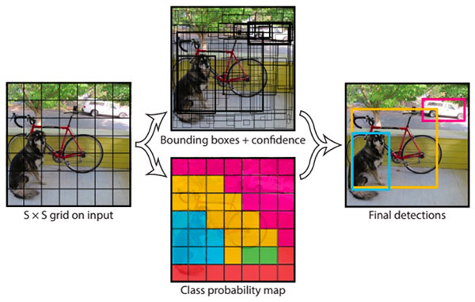

**그림 3 YOLO 이미지 탐색 과정**

이 기술은 2013년의 R-CNN부터 시작되어 Fast R-CNN, Faster R-CNN, YOLO v1, SSD 등을 거쳐 현재까지 발전해왔다. 그중 Faster R-CNN 까지는 속도 면에서 영상에서 전통적인 30fps에 많이 미달하는 모습을 보여줬다. 하지만 YOLO라는 모델부터 TITAN X 그래픽카드를 사용하여 실행했을 때 최대 45fps까지도 나오기 시작했다. 이는 실시간 영상에도 적용할 수 있을 정도다. 따라서 우리가 원하는 영상 처리를 자동화하는 프로그램에서 Object detection을 사용하면 효율적으로 개발할 수 있다고 판단했다.

### **2.2.3 Colab을 이용한 YOLO 모델 사용과 학습**

이 프로그램은 실시간 영상은 물론이고, 영상의 모든 프레임의 이미지를 일일이 탐색해야 하므로 기본적으로 빠른 속도를 필요로 한다. 그래서 아래의 비교표와 같이 최근 Object detection 문제에서 좋은 성능을 갖고 있는 YOLO v3 모델을 사용하기로 했다.

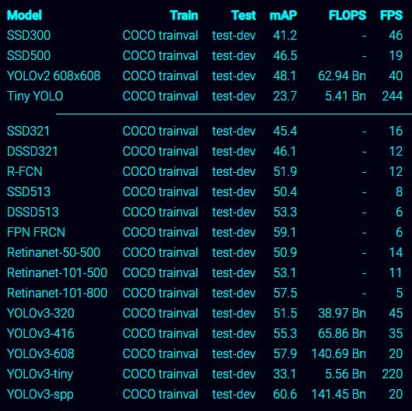

**그림 4 YOLO 와 다른 모델의 속도 비교**

모델에서 필요한 기능은 이미지 상 사람의 얼굴이나 사람 전체의 위치를 찾는 것이다. 따라서 모델을 사용할 때 목표를 얼굴과 사람 전체로 제한하고 각 프레임 이미지들을 대상으로 탐색한다. 또한 이 신경망 모델에는 이미 학습되어 있는 가중치가 있다. 하지만 성능 테스트를 했을 때 사람의 얼굴이나 사람 전체를 잘 탐지하지 못하는 결과가 나올 수 있다. 그렇게 되면 개발 목적에 맞도록 데이터 셋을 활용하여 모델을 세밀하게 학습시키는 fine-tuning을 할 계획이다.

### **2.2.4 Blur 처리**

**그림 5 이미지 블러 처리**

Object detection을 사용해서 목표의 적절한 이미지 상 좌표를 찾았을 때, 그 부분을 Blur 처리해주는 기능이다.

### **2.2.5 GUI 구현**

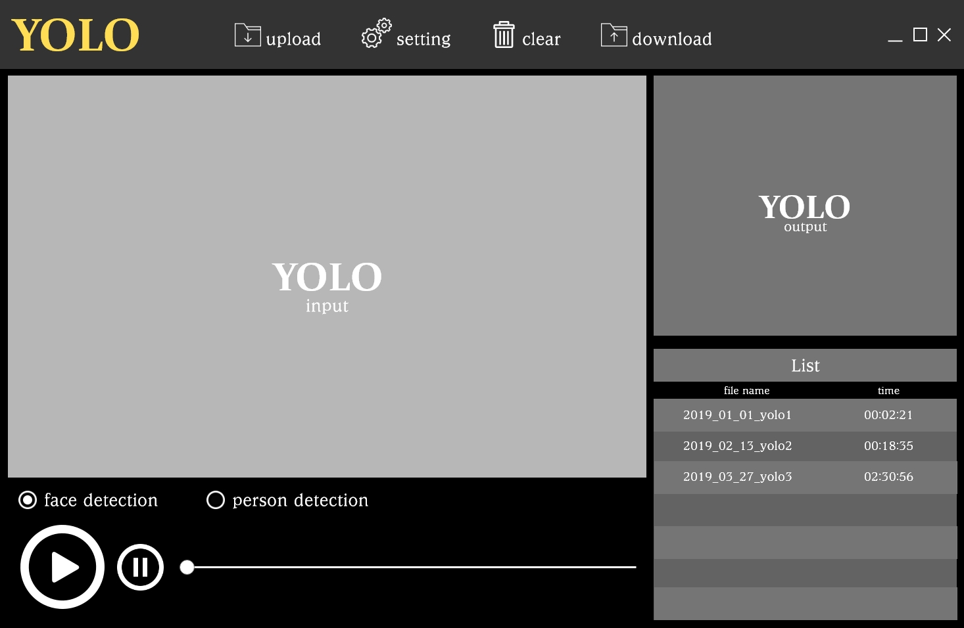

**그림 6 예상 GUI**

사용자가 객체 탐색 기준을 쉽게 선택할 수 있도록 하고, 입력할 영상 파일을 쉽게 지정할 수 있는 등의 기능을 포함하는 GUI를 구현한다.

## 개발 결과

## 2.3.1 시스템 기능 요구사항

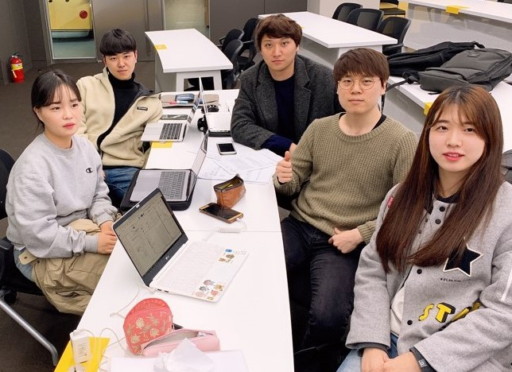

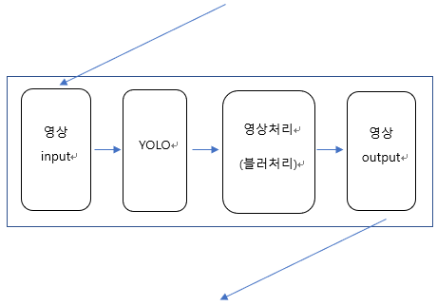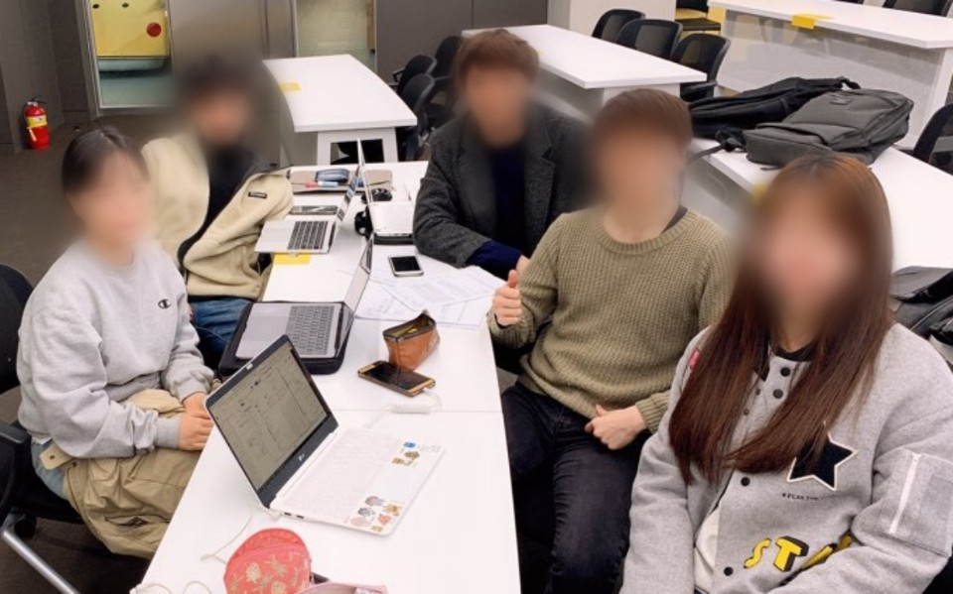

**그림 7 사용자 기능 요구사항**

블러 처리를 할 영상 또는 사진을 input으로 입력한다. 입력받은 영상 또는 사진을 opencv를 이용하여 프레임마다 이미지를 받아온다. YOLO 모델을 통해서 각각의 프레임에 대해 인식하고 싶은 대상을 찾고 해당 대상의 위치 정보를 가져와서 블러 처리를 실행한다

### **2.3.2 시스템 비기능(품질) 요구사항**

1. 기준에 따라 꼼꼼한 블러 처리를 하기 위해 해당 영상에서 찾고자 하는 대상의 인식의 정확도가 높아야 한다.
2. 인식하고자 하는 대상이 얼굴일 때, 해당 영상에서 얼굴의 정면, 측면 모두 인식할 수 있어야 한다.

### **2.3.3 시스템 구조**

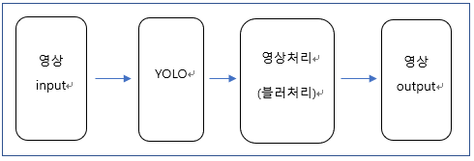

**사진 8 시스템 구조**

### **2.3.4 결과물 목록 및 상세 사양**

|  |  |  |
| --- | --- | --- |
| **대분류** | **소분류** | **형식** |
| 결과물 | 사진 | 선택한 기준으로 대상을 블러 처리한 사진 |
| 결과물 | 영상 | 선택한 기준으로 대상을 블러 처리한 영상 |
| 결과물 | 실시간 웹캠 | 선택한 기준으로 대상을 블러 처리한 실시간 웹캠 |

## 기대효과 및 활용방안

이 프로그램을 통해 사람 전체 혹은 사람의 얼굴을 자동으로 인식하여 실시간 방송 스트리밍이나 영상 편집 시 활용하면 초상권을 보호하는 데에 도움이 될 수 있다. 이전에는 뉴스나 정규방송 또는 1인 미디어 방송영상 등을 편집할 때, 초상권이나 사생활 침해를 유발할 수 있는 대상을 하나하나 직접 블러 처리를 해야 했다. 인터넷을 통해 쉽게 접근할 수 있는 포털 사이트의 스트리트뷰나 큰 기업에서 편집해야 할 대량의 영상물들을 마찬가지로 많은 인력과 시간을 들여 편집해야 했다. 따라서 이 프로그램을 활용하면 원하는 파일의 업로드 만으로 원하는 대상의 자동화 블러 처리로 인력 낭비를 줄이고 시간을 절약하는 효과를 볼 수 있다. 또한 나아가서 프로그램을 상업화한다면, 1인 미디어 방송이 증가하는 추세에 따라 수익 창출의 효과도 기대해 볼 수 있다.

# **배경 기술**

## 기술적 요구사항

서버 환경 : Colab K80 GPU(GPU 11.4GB)

개발 환경 : Python3.6 , OpenCV , Darknet

사용기술 : YOLO V3 , YOLO_MARK

## 현실적 제한 요소 및 그 해결 방안

### **3.2.1 하드웨어**

프레임 이미지들을 YOLO를 사용해서 Object detecting 하고 블러 처리하는데 드는 시간은 GPU의 사양에 따라 상이하다. Colab을 사용하여 약 40FPS까지 실시간 이미지 연산이 가능한데, 만약 더 좋은 성능을 가진 TITAN X GPU를 사용했을 때는 약 45FPS까지 실시간 이미지 연산이 가능하다.

### **3.2.2 소프트웨어**

이 프로그램에서는 최근 Object detection 관련하여 다른 모델에 비해 간단하고 빠른 속도를 갖고 있다고 알려져 있는 YOLO 모델을 사용한다. YOLO는 다른 object detection 모델들과 비교하였을 때 중간 크기나 큰 크기의 Object를 detecting 하는 것에 비하여 작은 Object를 detecting 하는 성능이 낮다는 단점을 가지고 있다.

# **프로젝트 팀 구성 및 역할 분담**

|  |  |
| --- | --- |
| **이름** | **역할** |
| 김용욱 | Team Management , 모델 연구 및 사용, 전반적인 프로세스 관리 |
| 권보경 | Object detecting 한 객체에 대하여 blur 처리 및 영상 처리 |
| 김대희 | Object detection 모델 연구 및 사용 |
| 이나영 | Object detecting 한 객체에 대하여 blur 처리 및 영상 처리 |
| 채승훈 | 사진 또는 영상을 입력으로 받은 후 영상 처리 기능을 적용하여 출력하는 GUI 구현 |

# **프로젝트 비용**

|  |  |
| --- | --- |
| **항목** | **예상치 (MD)** |
| 아이디어 구상 | 100 |
| 데이터 입력 및 출력 | 50 |
| YOLO 모델 연구 및 사용 | 100 |
| 블러 처리 | 50 |
| GUI 구현 | 50 |
| 합 | 350 |

# **개발 일정 및 자원 관리**

## 개발 일정

|  |  |  |  |  |  |  |  |  |
| --- | --- | --- | --- | --- | --- | --- | --- | --- |
| **항목** | **세부내용** | **1월** | **2월** | **3월** | **4월** | **5월** | **6월** | **비고** |
| 요구사항분석 | 요구 분석 |  |  |  |  |  |  |  |
| 아이디어 구상 |  |  |  |  |  |  |  |
| 관련분야연구 | 주요 기술 연구 |  |  |  |  |  |  |  |
| 관련 시스템 분석 |  |  |  |  |  |  |  |
| 설계 | 시스템 설계 |  |  |  |  |  |  |  |
| 구현 | 영상 처리 |  |  |  |  |  |  |  |
| YOLO 사용 및 학습 |  |  |  |  |  |  |  |
| 블러처리 |  |  |  |  |  |  |  |
| GUI 구현 |  |  |  |  |  |  |  |
| 테스트 | 시스템 테스트 |  |  |  |  |  |  |  |

## 일정별 주요 산출물

|  |  |  |  |
| --- | --- | --- | --- |
| **마일스톤** | **개요** | **시작일** | **종료일** |
| 계획서 발표 | **산출물 :**   1. 프로젝트 수행 계획서 2. 프로젝트 기능 일람표 | ~ | 2019-03-15 |
| 설계 완료 | 시스템 설계 완료  **산출물 :**   1. 시스템 설계 사양서 | 2019-03-08 | 2019-03-20 |
| 중간 보고 | 입력받은 파일에 대해 블러처리 기능 구현  **산출물 :**   1. 프로젝트 1차 중간 보고서 2. 프로젝트 진도 점검표 3. 1차분 구현 소스 코드 | 2019-03-08 | 2019-04-19 |
| 구현 완료 | 입력받은 파일에 대해 블러처리 기능 구현  실시간 처리 기능 구현 및 GUI 구현  **산출물 :**   1. 각 기능 소스 코드 2. 서버 및 웹 페이지 | 2019-04-20 | 2019-05-20 |
| 테스트 | 시스템 통합 테스트  **산출물:** 데모 사진 또는 영상 | 2019-05-20 | 2019-05-25 |
| 최종 보고서 | 최종 보고  **산출물: 최종 보고서** | 2019-05-25 | 2019-05-30 |

## 인력자원 투입계획

|  |  |  |  |  |
| --- | --- | --- | --- | --- |
| **이름** | **개발항목** | **시작일** | **종료일** | **총개발일(MD)** |
| 김용욱 | *object detection 모델 연구 및 사용* | 2019-03-09 | 2019-05-20 | 20 |
| 권보경 | *blur 처리기능 및 영상처리* | 2019-03-09 | 2019-05-20 | 20 |
| 이나영 | *blur 처리기능 및 영상처리* | 2019-03-09 | 2019-05-20 | 20 |
| 김대희 | *object detection 모델 연구 및 사용* | 2019-03-09 | 2019-05-20 | 20 |
| 채승훈 | *GUI 구현* | 2019-03-09 | 2019-05-20 | 20 |
|  |  |  |  |  |
|  |  |  |  |  |

## 비 인적자원 투입계획

|  |  |  |  |  |
| --- | --- | --- | --- | --- |
| **항목** | **Provider** | **시작일** | **종료일** | **Required Options** |
| Colab | Google | 2019-03-15 | 2019-05-31 |  |
| 개인 노트북 5대 | LG, Lenovo, Apple | 2019-01-15 | 2019-05-31 |  |
|  |  |  |  |  |
|  |  |  |  |  |

# **참고 문헌**

|  |  |  |  |  |  |  |
| --- | --- | --- | --- | --- | --- | --- |
| **번호** | **종류** | **제목** | **출처** | **발행년도** | **저자** | **기타** |
| 1 | 논문 | YOLO: Unified, Real-Time Object Detection | pjreddie | 2018 |  |  |
| 2 | Web page | YOLO object detection with OpenCV | pyimagesearch | 2018 |  |  |
| 3 | Web page | Yolov3: An Incremental Improvement | tistory | 2018 |  |  |
| 4 | Web page | YOLO 딥러닝 기반 도로 표지판 데이터 훈련 및 인식 | blog | 2018 |  |  |
| 5 | Web page | 이미지 Detection 문제와 딥러닝: YOLOv2로 얼굴인식하기 | blog | 2018 |  |  |
| 6 | Web page | YOLO DARKNET 구성 및 설치, 사용방법 | blog | 2017 |  |  |
| 7 | Web page | Yolo-v3 and Yolo-v2 for Windows and Linux-How to train (to detect your custom objects) | github | 2019 |  |  |